При проектировании технологии производства винтов самонарезающих, одним из ключевых параметров является выбор диаметра заготовки (проволоки).
От данного параметра зависит большая часть комплекта формообразующего инструмента.
Необходимо понимать, что в условиях производства партий большого количества винтов самонарезающих, используется технология накатки резьбы. Накатка резьбы - это операция обработки металлов давлением, которая позволяет изменить форму резьбы при условии сохранения неизменного объема металла как до операции так и после ее осуществления.
В сути, решение задачи выбора диаметра заготовки изделия, если мы уже определились с геометрическими параметрами резьбы конечного изделия, сводится к расчету объема металла необходимого для образования гребня. На фиг. 26 источника «Ч. УИК Обработка металлов без снятия стружки, М. : Мир, 1965, с. 545» представлен сам расчёт.

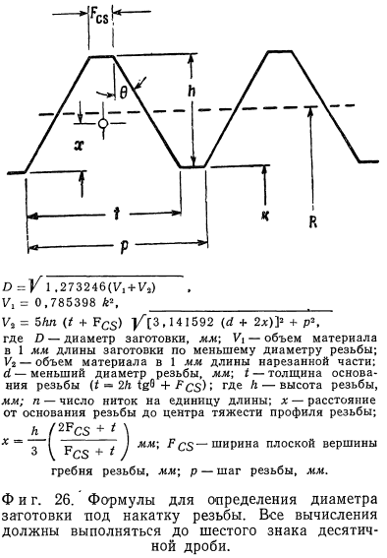
Данный расчёт с легкостью можно создать и в Excel, однако, цель его написания в Python состояла в том, чтобы потренироваться и представить расчёт наглядными формулами.

